Thema….. storm op het meer

Muziek, kleine café
Daar in dat kleine cafe aan de haven,
daar zijn de mensen gelijk en tevree.
Daar in dat kleine cafe aan de haven,
daar telt je geld of wie je bent niet meer mee.

Welkom en inleiding

Zingen: lied 531 Jezus die langs het water liep
1)Jezus die langs het water liep, en Petrus en Andreas riep
Om zomaar zonder praten, hun netten te verlaten
Hij komt misschien vandaag voorbij
En roept ook ons, ook jou en mij
Om alles op te geven, en trouw hem na te leven.

2)Christus die door de wereld gaat, verheft Zijn stem niet op de straat
Hij spreekt ons hart aan heden, en wenkt ons met zich mede
Hij komt misschien vandaag voorbij
En neemt ook jou terzij of mij
Hij vraagt ons om te geven, de rijkdom van ons leven.

Gebed

Marcus aan het woord 1

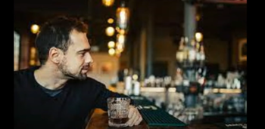

Lied: Licht 18 en 75 melodie: au claire de la lune

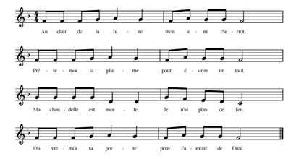
Ga je mee naar morgen, samen door de nacht
Ik zal voor je zorgen, als je op me wacht
Laat de wereld doorgaan, let niet op de tijd
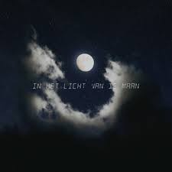
Dit moet even voorgaan, anders krijg je spijt.

Niet meer lopen treuren, kom maar met me mee
Wat kan je gebeuren, ’t is een goed idee
Jij en ik straks samen, goed voor allebei
Je hoeft je niet te schamen, want je hoort bij mij.

’s Avonds in het maanlicht, kijk ik even terug
Wat het leven aanricht, alles het gaat zo vlug
Waar is het gebleven, t gaat zo snel voorbij
Dus neem ik heel even, ’n ogenblik voor mij.

‘k weet dat elke morgen alles anders lijkt
Als je al je zorgen, bij het licht bekijkt
Laat me dus maar even, staren naar de maan
morgen zal ik ’t leven sterk weer binnengaan.

Marcus aan het woord 2 … Bijbel 1: naar Jona

Lied: Ruwe stormen mogen woeden melodie: rode liedboek 445

Ruwe stormen mogen woeden
Alles om mij heen zij nacht
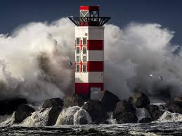
God, mijn God zal mij behoeden
God houdt voor mijn heil de wacht
Moet ik lang zijn hulp verbeiden
Zijne liefde blijft mij leiden
door een nacht, hoe zwart, hoe dicht
voert hij mij in ’t eeuwig licht.

Maar wat lot, ’t zij dood of leven
Smaad of eerbetoon, mij wacht,
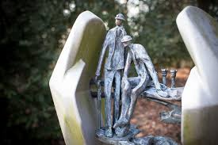
Mijn God zal mij nooit begeven:
Ben ik zwak, bij Hem is kracht.
Gunst van mensen, raad van vrienden,
Bitt’re haat van kwaadgezinden,
Hoogte, diepte, vreugd of rouw,
Niets ontrooft mij aan Gods trouw.

Bijbel 2: Slapen in de storm, naar Marcus 4: 35-41 en 6: 46-52
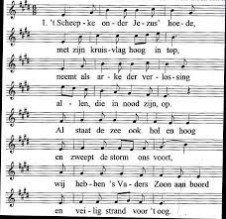
Lied : Scheepje onder Jezus hoede
’t Scheepke onder Jezus’ hoede
Met zijn kruisvlag hoog in top
Neemt als arke der verlossing
Allen, die in nood zijn, op
Al staat de zee ook hol en hoog
En zweept de storm ons voort
Wij hebben ’s Vaders Zoon aan boord
En ‘t veilig strand voor oog

Zon, bestraal het kleine scheepje
Winden, stuwt het zacht vooruit
Golven, draagt het naar de verten
Waar Gods einder zich ontsluit
Dat nooit ’t geloof bezwijken moog’
God houdt zich aan zijn woord.
Wij hebben ’s vaders Zoon aan boord
En ‘t veilig strand voor oog

Overdenking, tijdens de overdenking zingen we …..

Lied: Wat zullen we doen met de dronken zeeman

1) Wat zullen we doen met de dronken zeeman (3x)
’s Morgens in de vroegte

Refr :
Hela hop, daar gaat ie (3x)
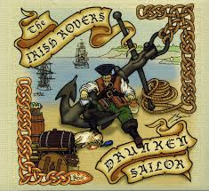
’s Morgens in de vroegte

2) Hang hem in de mast om uit te waaien (3x)
’s Morgens in de vroegte

Refr Hela hop, daar gaat ie (3x) … ’s Morgens in de vroegte

3) Stop zijn hoofd in een emmer water (3x)
’s Morgens in de vroegte

Refr Hela hop, daar gaat ie (3x) … ’s Morgens in de vroegte

4) Leg hem in zijn bed om uit te slapen (3x)
Slaap tot aan de middag

Refr Hela hop, daar gaat ie (3x) … Slaapt tot in de middag.

Lied: liedboek 935 Je hoeft niet bang te zijn

Je hoeft niet bang te zijn,
al gaat de storm tekeer,
leg maar gewoon je hand,
in die van onze Heer.

Je hoeft niet bang te zijn,
als oorlog komt of pijn.
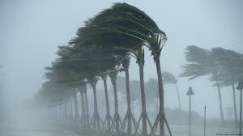
De Heer zal als een muur,
rondom je leven zijn.

Je hoeft niet bang te zijn,
al gaan de lichten uit.
God is er en Hij blijft,
als jij je ogen sluit.

Gebed

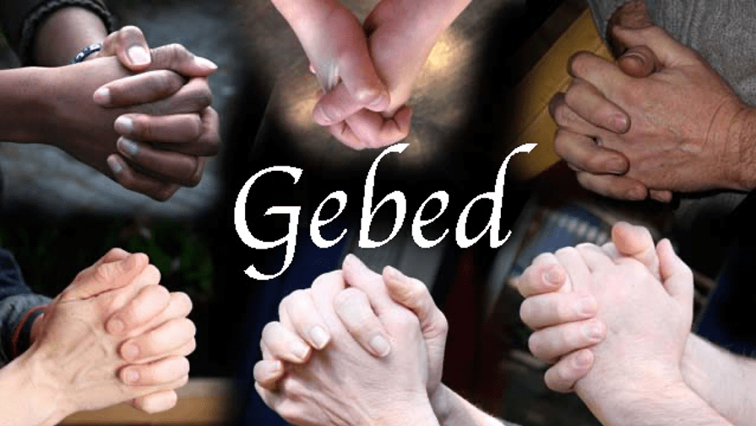

Lied: Als vissen in het water (bekende melodie)
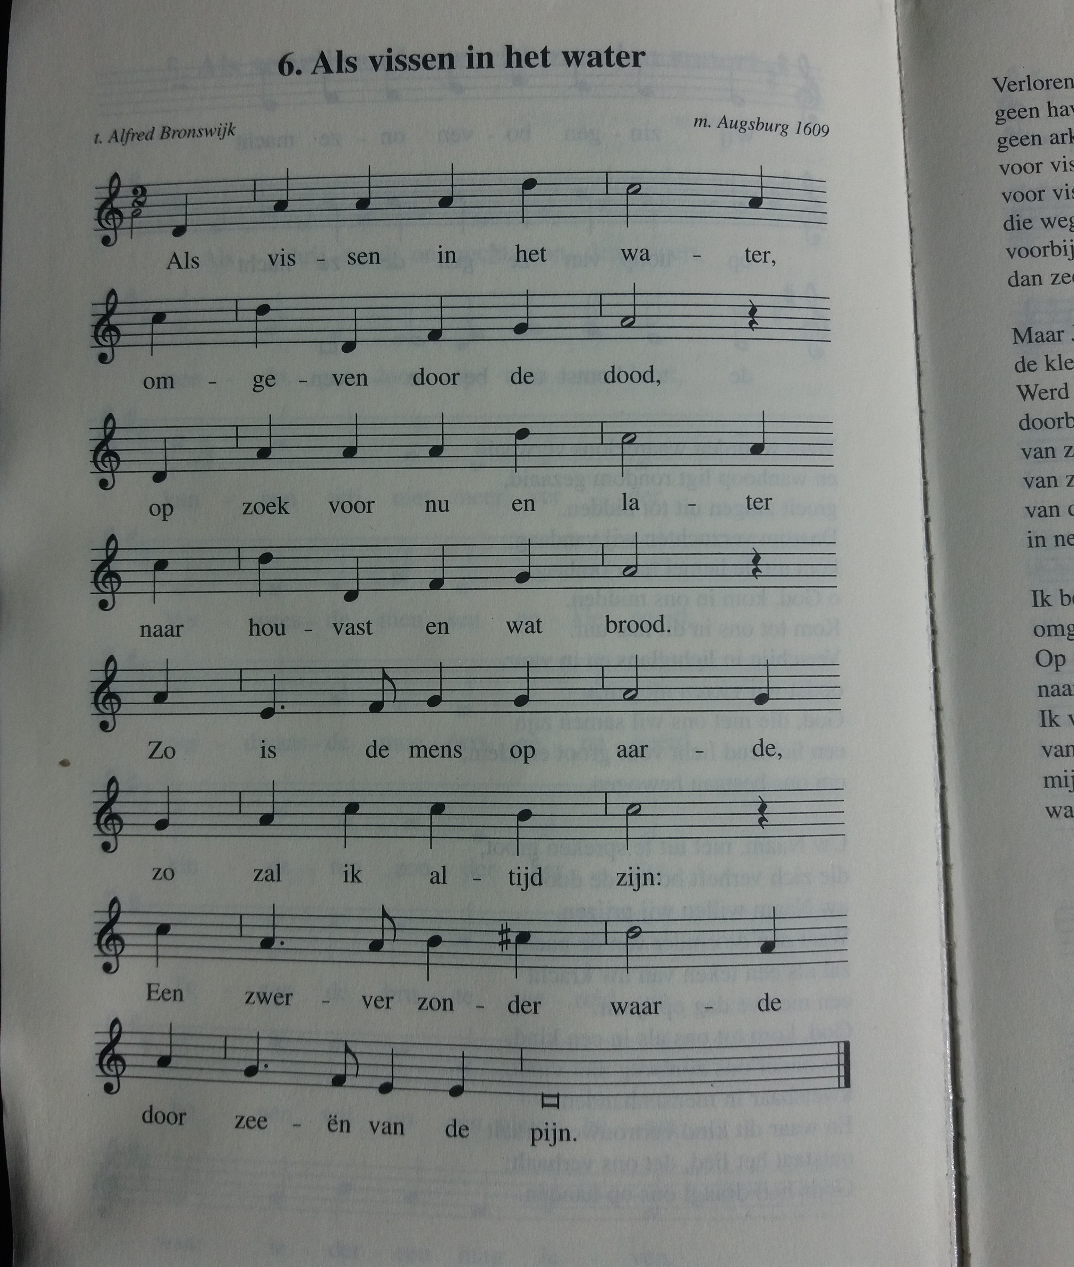

Als vissen in het water, omgeven door de dood
Op zoek voor nu en later, naar houvast en wat brood
Zo is de mens op aarde, zo zal ik altijd zijn
Een zwerver zonder waarde, door zeeën van de pijn
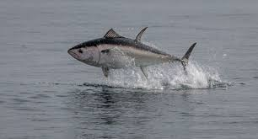
Verloren in de baren, geen haven in ’t verschiet
Geen ark is te ontwaren, voor vissen va verdriet
Voor vissen van het sterven, die weggeschoten zijn
Voorbij gaan, en niets erven, dan zeeën van de pijn.

Maar Jezus werd de mensen, de kleinste vis, gelijk
Werd één met waan en wensen, doorbrak het duister rijk.
Van zeeën zonder haven, van zwerven zonder huis
Van dorsten en nooit laven, in netten van zijn kruis.

Ik ben zo’n vis in water, omgeven door de dood
Op zoek voor nu en later, naar houvast en wat brood
Ik vind dit in de handen van hem die dwars door pijn
Mij brengt naar nieuwe stranden waar ik in God mag zijn

Wat laatste woorden voor vandaag
SLOTLIED : Ik voel de winden Gods vandaag
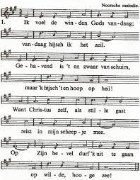

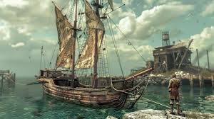
Ik voel de winden Gods vandaag, vandaag hijsch ik het zeil
Gehavend is ’t en zwaar van schuim, Maar ‘k hijsch en hoop op heil
Want Christus zelf, als stille gast, reist in mijn scheepje mee
Op Zijn bevel durf ‘k uit te gaan op wilde hoge zee

2 De tranen die ik heb geweend, zijn door Gods wind gedroogd;
ik denk niet meer aan wat voorheen vergeefs ik heb gepoogd.
Maar met vernieuwde levensmoed neem ik een vast besluit.
Ik voel de winden Gods vandaag en zeil de haven uit!

3 O, laat mij nooit vergeten, heer, hoe Gij uw liefde toont.
Doe mij bedenken, hoe Gij wreed met doornen werd gekroond.
En, wijze Loods, als ik het waag en weer mijn zeilen hijs,
nu voel ik de winden Gods vandaag Leid Gij mij op mijn reis!
Zegenbede afgesloten met:

Zegenlied: Ga met God en hij zal met je zijn (416)

Ga met God en Hij zal met je zijn,
jou nabij op al je wegen
met zijn raad en troost en zegen.
Ga met God en Hij zal met je zijn.
Ga met God en Hij zal met je zijn:
bij gevaar, in bange tijden,
over jou zijn vleugels spreiden.
Ga met God en Hij zal met je zijn.
Ga met God en Hij zal met je zijn:
in zijn liefde je bewaren,
in de dood je leven sparen.
Ga met God en Hij zal met je zijn.
Ga met God en Hij zal met je zijn
tot wij weer elkaar ontmoeten,
in zijn naam elkaar begroeten.
Ga met God en Hij zal met je zijn.
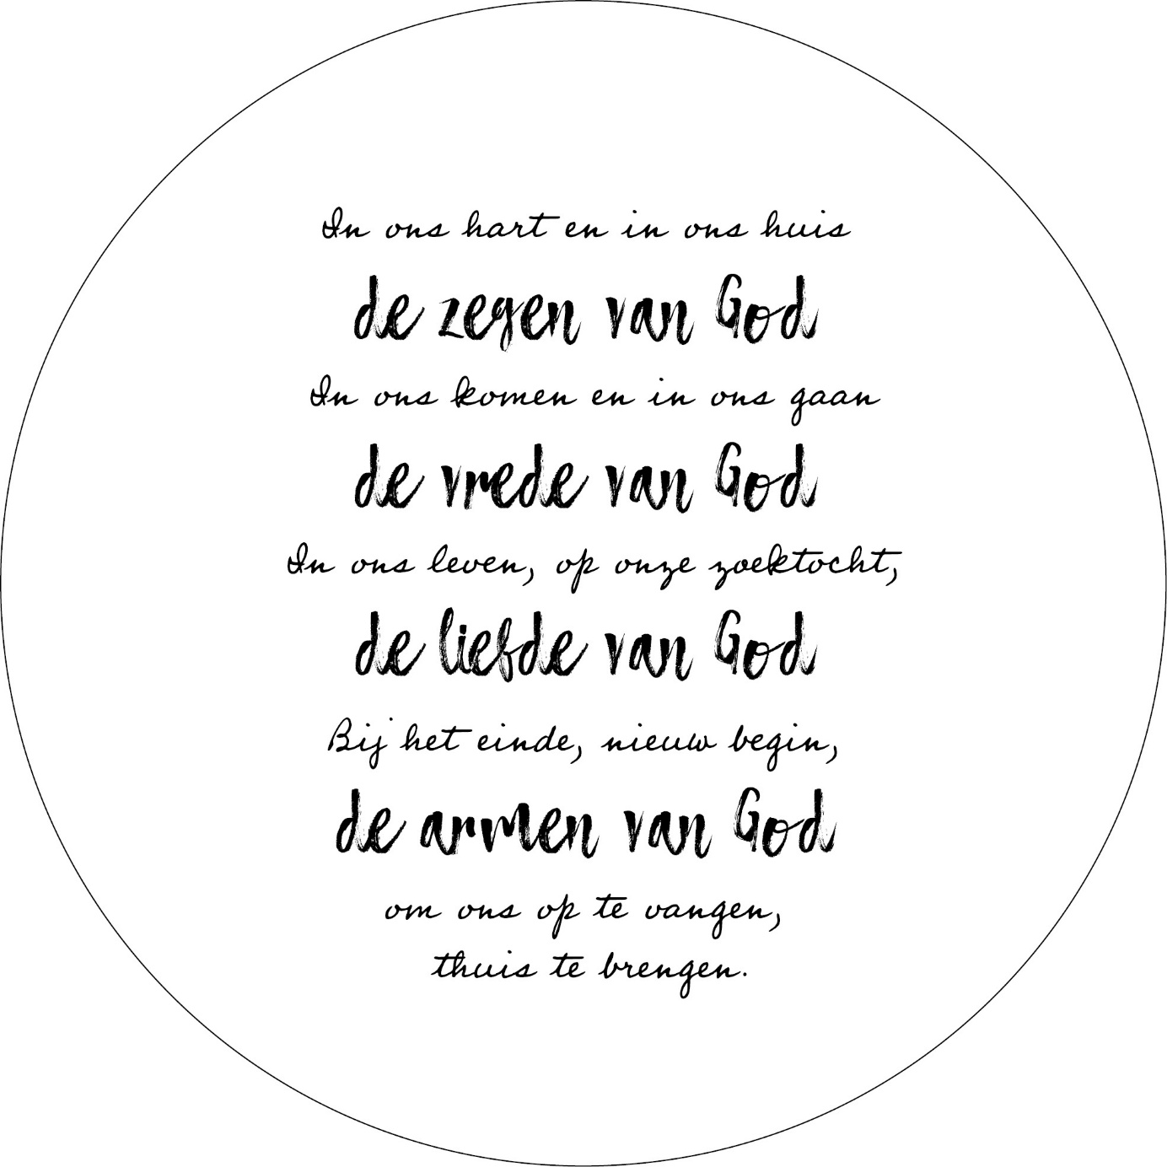

Muziek, kleine cafe ……

Daar in dat kleine cafe aan de haven,
daar zijn de mensen gelijk en tevree.
Daar in dat kleine cafe aan de haven,
daar telt je geld of wie je bent niet meer mee.


